3ème TECHNIQUE
FORMATION SOCIO-ECONOMIQUE

REMARQUE : correction en commentaires (feuilles élèves : à supprimer avant impression)

THEME I : Je visite un supermarché

A domicile (sur feuille de bloc) :
- Inscrire trois slogans publicitaires (dont un slogan d’un supermarché) : préciser le support, l’intention, le public ciblé
- Coller: l) deux tickets de caisse, dont un issu d’un supermarché
2) trois étiquettes d’un produit alimentaire
3) trois pictogrammes (découpés proprement) issus d’emballages
alimentaires

Introduisons le sujet par quelques mots de vocabulaire

« La distribution :un acteur majeur de l’économie belge

Secteur économique important en Belgique, la distribution compte près de 90.000 magasins et représente 11,6% du Produit Intérieur Brut, se positionnant ainsi parmi les meilleurs élèves de la classe européenne. Elle emploie 10% de la population active, à savoir 280.000 salariés et 120.000 indépendants, et réalise un chiffre d’affaires de 66 milliards d’euros par an, selon Fedis, la Fédération belge de la distribution ».

Explique tous les termes donnés :

- Secteur économique

- La distribution

- Produit Intérieur Brut

- Population active

- Salariés

- Indépendants

- Chiffre d’affaires

- Fedis

2. Tentons de comprendre ce que signifie la distribution

« La distribution est l'activité qui consiste à acheter des produits pour les vendre ensuite à des revendeurs, des transformateurs, des utilisateurs professionnels, des collectivités (hôpitaux, écoles…) ou des consommateurs finaux.
La distribution englobe aussi bien le commerce de détail que le commerce de gros.
Ses activités s’étendent également au transport, au stockage des marchandises ainsi qu’aux services complémentaires liés à la vente.
Comparée à celle des pays voisins, l’activité commerciale est plus importante en Belgique.
En effet, avec 11,6% du Produit Intérieur Brut (PIB), le secteur de la distribution belge se positionne devant les Pays-Bas (11,3%), l’Allemagne (9,6%) et la France (9,5%). En 2005, la distribution a réalisé un chiffre d’affaires de plus 66 milliards d’euros dont plus d’un tiers provenant du commerce de détail en magasins non spécialisés à prédominance alimentaire. Dans ce secteur, ce sont surtout les grandes chaînes qui prédominent en réalisant plus de 76% du chiffre d’affaires. »

Par un schéma, explique ce que signifie la distribution

3. Distinguons supérette/supermarché/hypermarché/
magasin spécialisé/vente directe/vente à distance

- Supérette : magasin de détail de denrées alimentaires en self-service d'une surface de vente de 100 – 400 m².

- Supermarché : magasin de détail de denrées alimentaires en self-service d'une surface de vente de 400 –2.500 m². Les produits non-food ne composent pas plus d’1/3 de l'assortiment.

- Hypermarché : magasin de détail à partir de 2.500 m² avec un assortiment large de denrées alimentaires et autres produits non-food.

- Magasin spécialisé : magasin de détail spécialisé dans la vente d'une certaine catégorie de produits, en self-service ou pas.

- Vente directe - vente à domicile : home parties, porte-à-porte...

- Vente à distance : e-commerce, vente par catalogue.
Source : Fedis

Relie :

Supérette  Supermarché  Hypermarché  Magasin spécialisé  Vente directe  Vente à distance | - Mesdagh  - Aldi  - Innovation  - Night & Day  - Carrefour  - Louis Delhaize  - 3 Suisses  - e-bay  - vente Tupperwaer  - H&M
Voir site (critères de choix d’un magasin) :
http://www.observatoire-consommation.be/docs/circuits.pdf

Lecture : “Les discounters et les magasins de proximité gagnent du terrain”
Communiqués de presse - Distribution
Date : 31-10-2007
Aldi est le moins cher et Colruyt l'enseigne la plus attractive, pour le consommateur. Voici ce qui ressort d'une nouvelle étude du CRIOC. 29% des interrogés citent Colruyt comme enseigne de prédilection. Colruyt devance ainsi confortablement Delhaize le Lion (16%), AD Delhaize (11%), Carrefour (11%) et Aldi (9%). A la question du meilleur prix, plus de la moitié des consommateurs (52%) citent Aldi, suivi par Colruyt (35%) et Lidl (8%). Ce sont surtout les groupes sociaux inférieurs qui plébiscitent Aldi..

Choix d'un magasin: localisation plus importante que le prix
La proximité (42%), le prix (14%), la fraîcheur des produits (10%) et les possibilités de parking (7%): ce sont - dans l'ordre - les principaux critères de choix d'une enseigne, selon les interrogés. L'intérêt pour les magasins d'alimentation qui proposent des produits éthiques, est en augmentation constante depuis 2002. On constate néanmoins un statu quo de cette préoccupation en 2007. Qualité (5%) et variété des produits (2%) clôturent la liste.

Qui achète quoi?
La moitié des consommateurs déclarent avoir changé leur comportement d'achat durant l'année écoulée. La majorité d'entre eux (20%) sont des consommateurs qui achètent de plus en plus souvent des produits de marque propre (marques des enseignes). Cette évolution était déjà sensible en 2005. La nouveauté, c'est la popularité des grandes marques. 19% des consommateurs déclarent avoir acheté plus de ces produits depuis un an. Les allégations de santé qu'on voit fleurir sur les produits de marque, expliquent peut-être cette évolution.

Qui achète où?
A la question du choix des magasins où les consommateurs font effectivement leurs courses (plusieurs réponses étaient évidemment possibles), 52% des consommateurs ont cité Colruyt. Cette enseigne est largement en tête devant Aldi (47%), Delhaize le Lion (32%), Carrefour (32%) et Lidl (19%).
Si l'on compare ces réponses à celles des années précédentes, on peut déduire que les hard et soft discounts renforcent leur position dominante. Mais c'est aussi le cas des magasins de quartier (5%): ceux-ci effectuent une percée.

Préférences et perceptions
- Les consommateurs qui apprécient Aldi, font partie des groupes sociaux inférieurs et des familles de 40 à 49 ans. Pour les Bruxellois et les membres de groupes sociaux moyens, cette enseigne a moins d'attrait.
- L’image « française » de Carrefour qui attirait une clientèle francophone et bruxelloise il y a 3 ans s’est corrigée et aujourd’hui, l’enseigne attire aussi en Flandre. Cependant, cette chaîne n'est pas populaire parmi les groupes sociaux inférieurs.
- Colruyt attire les familles issus des groupes sociaux supérieurs et plus souvent wallonnes que flamandes. Cette enseigne est moins attractive pour les familles sans enfants et les plus de 65 ans.
- Delhaize (Le Lion) présente aujourd’hui une image plus francophone, wallonne qui attire les seniors, les Bruxellois et les groupes sociaux supérieurs.
- GB Contact est préférée par les célibataires, les femmes, les 40-49 ans et les habitants de Flandre. Par contre elle est rarement l’enseigne préférée des seniors et des francophones.
- Lidl est l'enseigne que les hommes wallons déclarent préférer. Son attractivité est très faible dans le nord du pays et à Bruxelles.

Conclusions
- Quatre éléments essentiels interviennent dans le choix d’un magasin alimentaire : proximité, prix, fraîcheur des produits, parking. Les critères éthiques demeurent importants.
- Les hard-discounters voient leur nombre de clients légèrement augmenter. Par contre, la grande distribution (Colruyt, Delhaize, Carrefour...) perd des clients au profit des magasins de proximité (Proxy, City, Contact, etc). Paradoxalement, le nombre de points de vente a encore diminué en 2006.
- Les groupes sociaux inférieurs privilégient les produits les moins chers (premiers prix) et les marques de distributeurs. Les groupes sociaux moyens préfèrent les marques nationales et ensuite les marques de distributeurs et les premiers prix. Les groupes sociaux supérieurs s’orientent vers les marques nationales ou de distributeurs. Ce sont eux qui consomment le plus de marques nationales.
4. Comprenons les messages publicitaires et 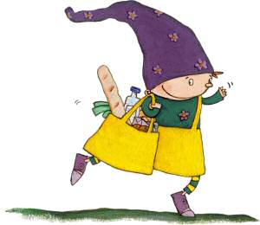
identifions les supports publicitaires des supermarchés

Lis le texte page suivante et réponds aux questions ci-dessous :

- Donne une définition de la publicité

- Quels sont les 5 buts de la publicité ?

- Quels sont les intervenants permettant de mettre au point une action publicitaire ?

- Quels sont les supports utilisés par la publicité ?

« La publicité : besoin d’information et de différenciation! »

La publicité, dont le but est d'informer, de persuader ou encore de rappeler, se définit comme étant «toute forme de communication non interactive utilisant un support payant, mise en place pour le compte d'un émetteur identifié en tant que tel», est sans doute le moyen le plus utilisé, le plus décrié, mais le plus difficile à gérer de tous les moyens de communication existants.

Selon ses divers objectifs, rappelons le rôle de la publicité informative visant à faire connaître un produit dont les caractéristiques sont très peu connus sur le marché (surtout au début du cycle de vie d'un nouveau produit) ; quant à la publicité persuasive, elle vise à favoriser une demande sélective pour un produit particulier (ou une marque), soulignant ainsi la préférence du produit vis-à-vis des concurrents, sans la comparer ; pour ce qui est de la publicité de rappel, son objectif est d'entretenir la demande existante et se pratique essentiellement en phase de maturité du produit, en rassurant par exemple, l'acheteur sur la pertinence de son choix.

Soulignons que, derrière ces spécificités, s'affrontent d'autres justifications : d'une part, le caractère commercial dont le but de la publicité est de contribuer à la croissance des ventes en utilisant des moyens plus ou moins évidents et, d'autre part, celui de la communication où, la publicité vise à exposer la cible à un message, à le faire mémoriser ou à entretenir l'attitude favorable (ou modifier son attitude défavorable, indifférente) à l'égard d'un produit ou une marque.

Toute cette action publicitaire est assurée grâce à l'annonceur (entreprise qui veut communiquer un message), l'agence (concepteur de la campagne publicitaire), les supports (télévision, radio, presse, affiche, cinéma..), les régies (chargées de vendre l'espace publicitaire), et enfin, les centrales d'achat d'espace (achètent l'espace de support et les revendent aux grands annonceurs via des agences).

Sachez qu'il existe aussi une forme de publicité recouvrant l'ensemble des techniques publicitaires n'empruntant pas le canal des grands média suscités : c'est la publicité hors média faite de façon directe (marketing direct) par communication «personnelle» avec le consommateur (publipostage, contact téléphonique..), la publicité sur le lieu de vente (tracts, sonorisation, présentoirs mettant le produit en valeur..), les nouveaux médias (minitel, Internet) ou même des supports divers (cadeaux publicitaires, boîtes d'allumettes, carrosseries des voitures...).

Devoir

- Découpez 3 publicités, collez-les ci-dessous et éventuellement sur une page annexe.
- Pour chaque publicité, précisez l’intention de l’émetteur et le public ciblé.

En classe

- Choisissez deux produits différents. Pour chaque produit, inventez un nom de marque original (ex. du café, un jean’s, une voiture, un téléphone portable, une boisson, un stylo,…) et un slogan qui pourrait lui convenir (ne pas utiliser de noms existants, soyez créatifs !)

……………………. : ………………………………………..………………………………….

…………………….…………………………………………………………….

……………………. : ………………………………………..………………………………….

…………………….…………………………………………………………….

- Identifiez les supports publicitaires utilisés par les magasins suivants et donnez-en quelques caractéristiques

MAGASIN | SUPPORTS PUBLICITAIRES | CARACTERISTIQUES

INNO
CARREFOUR
LIDL/ALDI
MOBISTAR

- a) Lis et résume l’article suivant.
b) Que penses-tu de l’envahissement publicitaire sur Internet ?
c)Penses-tu que la publicité sur Internet a un impact sur ton
propre comportement de consommateur ?

L'enfant et la publicité en ligne : le problème de la discrimination contenu publicitaire - contenu du site
Université Catholique de Louvain

(Conclusions et implications du travail cité ci-dessus)
Internet connaît un taux de pénétration de plus en plus important dans la population, avoisinant parfois 60%, par exemple dans les pays du Nord de l’Europe. Les enfants deviennent, par la force des choses, des utilisateurs à part entière, que ce soit à la maison ou à l’école et ce, d’autant que l’augmentation des vitesses de connexion permet d’accroître le potentiel ludique de l’Internet.

Nos résultats suggèrent que le développement, chez l’enfant, de la capacité de distinguer la publicité de son support sur Internet se situe entre l’âge de 7 et 10 ans. Cependant, cette aptitude se développe plus difficilement s’il y un effet de lien message publicitaire/site support. Un tel contexte engendre un effet de confusion accru chez les enfants qui discriminent aussi peu ou pas quelques soient leurs groupes d’âges.

Par ailleurs, les enfants d’approximativement 7 ans dont les parents ont un niveau d’instruction plus élevé (type supérieur ou universitaire) discriminent mieux que les autres du même âge, dont les parents sont moins instruits. Cette relation n’est pas significative chez leur aînés de 10 ans.

Nous pouvons donc avancer que si la capacité chez l’enfant de distinguer les publicités des sites sur Internet se développe entre l’âge de 7 et 10 ans, cette aptitude est favorisée si l’enfant est élevé dans un environnement intellectuel stimulant et défavorisée si la publicité revêt volontairement une apparence proche de celle du site support.

On constate que le milieu social exerce un filtre : les jeunes enfants de classes modestes sont plus sensibles que ceux de familles aisées. Ajoutant à cette constatation le fait que les enseignements des études sur les effets à long terme de la publicité révèlent que c’est particulièrement dans ces milieux que ces effets sont les plus néfastes.

(…)
Néanmoins, cela pourrait signifier, sous réserve, que les publicitaires disposent d’un puissant outil de manipulation dans le paysage médiatique en ligne. Faudrait-il dès lors interdire les publicités qui présentent un lien manifeste avec le contenu du site support ? Exiger l’utilisation de techniques de séparation publicité/support ?
Des études plus approfondies semblent devoir être envisagées pour étudier plus avant les conséquences sur la compréhension de l’intention persuasive par l’enfant de la publicité sur Internet et de son efficacité, qu’il y ait ou pas discrimination publicité-contenu.

- L’agencement des magasins

Dans l’extrait suivant, souligne en vert les concepts innovants mis en place chez Delhaize

NOUVEAUX CONCEPTS DANS LE SUPERMARCHE DELHAIZE DE
WATERLOO, TOUT A FAIT RENOVE

Dès demain, Delhaize accueillera ses clients de Waterloo dans un magasin entièrement rénové. Le magasin propose toute une série de concepts innovateurs, qui seront mis en place lors des prochains remodelings des magasins Delhaize. La disposition du magasin correspond davantage aux comportements d’achat de nos clients et plusieurs rayons ont été totalement relookés. Le client peut encore y faire ses courses, les payer sans passer par une caisse traditionnelle, ou retirer de l’argent liquide dans un distributeur spécialement conçu à cet effet. Grâce à ces innovations, Delhaize souhaite rendre plus encore agréable le shopping de ses clients.

Un magasin entièrement rénové et plus spacieux (…)

Attention spéciale pour la convenance dans les différents rayons
Les différents rayons du supermarché de Waterloo ont été repensés, avec, chaque fois, la convenance du client au centre des réflexions. Dans le magasin, les clients passent d’abord devant l’accueil, où une zone séparée est prévue pour les services pour lesquels le client n’a pas besoin de l’aide d’un collaborateur Delhaize, comme l’appareil pour le développement des photos digitales ou la photocopieuse.

A l’accueil, un point poste* et un comptoir Lotto ont été ajoutés. Le client peut donc acheter ses timbres, expédier ses lettres (recommandés) ou encore acheter et valider ses billets de loterie directement chez Delhaize.

A l’entrée du magasin, se trouve un distributeur où les clients peuvent aisément retirer de l’argent sans passer par la caisse. Un tel système dans un supermarché est une première en Belgique.
Le rayon fruits et légumes se trouve comme d’habitude à l’entrée du magasin, et propose au client un large choix de fruits et légumes frais et de qualité.
Au point poste, ces différents services sont offerts au client : la vente de timbres-poste, le dépôt d'envois postaux, envois recommandés, kilopost, la vente de timbres fiscaux et de timbres amende, l'offre de brochures d'information sur l'ouverture d'un compte à vue, la vente d'une série de produits commerciaux comme les Postogram et les Duostamp, envois en braille, remise des lettres de justice.

Plus loin dans le magasin, le pain et toutes ses garnitures sont, pour la première fois, regroupés.
La boulangerie, la crèmerie, le rayon charcuterie et le self-traiteur sont désormais voisins. Le client peut ainsi trouver tout ce dont il a besoin pour composer lui-même son sandwich ou peut en choisir un prêt à consommer.
Au centre du magasin se situe le rayon vins, qui dispose d’un éclairage d’ambiance spécifique. Pour la première fois, la boucherie et la poissonnerie sont des ateliers, séparés des clients par de simples parois transparentes pour assurer le respect de la chaîne du froid. Le client peut ainsi observer la façon dont les professionnels préparent la viande et le poisson frais.

Mais il y a encore d’autres nouveautés. Le rayon des surgelés est un univers à part, qui offre une meilleure vue de l’ensemble des produits proposés. Tous les surgélateurs sont, en outre, fermés par des portes ou des couvercles coulissants transparents, ce qui garantit une température constante et réduit les pertes d’énergie. Enfin, le rayon des produits de soins a également un nouveau look, puisque des étagères en verre y sont utilisées et un meuble présentant toutes les
offres spéciales carte-plus a été installé près des caisses.

Les espaces réservés au personnel ont aussi été totalement repensés. L’accent sur le confort n’est pas uniquement réservé à nos clients mais également à notre personnel. Le lieu de repos et le réfectoire ont été réaménagés de façon plus agréable.

Payez comme vous voulez
Dans le supermarché de Waterloo, le client a désormais le choix entre différents systèmes de paiement. Il peut soit se tourner vers les caisses classiques, soit vers un système de self-scanning spécialement mis au point : avant de commencer ses achats, le client prend un ‘self-scanner’ et scanne ses produits au fur et à mesure. Lorsqu’il a fini ses achats, il peut payer ses articles à une caisse avec caissière, ou opter pour un système de paiement électronique. Enfin, le client peut se diriger vers des caisses plus petites, où il scanne lui-même ses articles avant de les payer de
façon électronique, et ce, afin de réduire les éventuelles files d’attente aux caisses traditionnelles.

Une attention pour l’innovation
Pour Delhaize, l’élargissement et la rénovation de son réseau de magasins sont une priorité stratégique. De nouveaux magasins sont ouverts, et des magasins existants sont modernisés. Les rénovations menées par Delhaize dans le supermarché de Waterloo, formeront la base pour les rénovations de magasins à venir.
En outre, il est essentiel d’innover si on veut conserver une position forte sur le marché. “Nous sommes sans cesse à la recherche d’amélioration des technologies existantes et des concepts de magasin. L’innovation fait donc partie de notre travail de tous les jours”, explique Philippe-HenriHeymans, Architect, Design and Maintenance Director. “L’importance que nous accordons à l’innovation ne s’exprime pas uniquement dans notre supermarché de Waterloo, mais également dans le magasin du futur que nous construisons en ce moment en collaboration avec Living
Tomorrow”. Ce magasin du futur ouvrira ses portes dans quelques mois à Vilvorde et présentera au grand public des concepts de magasin futuristes.

6. Les étiquettes

Lecture de 3 étiquettes (devoir page 1):
Quelles sont les mentions indiquées sur les étiquettes ou emballages ?

Synthèse : les mentions obligatoires sont

- Les prix

Compare les prix pour quatre produits :

Produit :
Marque : |  |  | Marque : |  |  | Marque :
Prix | Quantité | Prix/kg | Prix | Quantité | Prix/kg | Prix | Quantité | Prix/kg

Produit :
Marque : |  |  | Marque : |  |  | Marque :
Prix | Quantité | Prix/kg | Prix | Quantité | Prix/kg | Prix | Quantité | Prix/kg

Produit :
Marque : |  |  | Marque : |  |  | Marque :
Prix | Quantité | Prix/kg | Prix | Quantité | Prix/kg | Prix | Quantité | Prix/kg

Produit :
Marque : |  |  | Marque : |  |  | Marque :
Prix | Quantité | Prix/kg | Prix | Quantité | Prix/kg | Prix | Quantité | Prix/kg

- Les promotions

1. Complète ce tableau.

PA | F | PR | B | P | PV
 | 36 | 220 |  |  | 499
1250 |  |  |  | 200 | 1800
16 000 | 650 |  | 1200
3 450 |  | 4 120 |  |  | 6 200
58 000 |  | 62 000 |  |  | 60 000
3 200 | 500 |  |  |  | 4 000
12 000 |  | 16 250 |  |  | 22 500

2. Voici quelques problèmes…

❶ Combien un garagiste doit-il revendre cette voiture d’occasion ?
▪ Sa reprise : 3 000 €
▪ Il change les 4 pneus : 40 € par pneu.
▪ Il veut réaliser 600 € de bénéfice.

PA : …………………………………………………………………………………………………
F : …………………………………………………………………………………………………
PR : …………………………………………………………………………………………………
B : …………………………………………………………………………………………………
PV : …………………………………………………………………………………………………

❷ Un commerçant a vendu 1 500 € un ordinateur qu’il avait acheté 600 €.
Combien a-t-il gagné s’il a dû reprendre 200 € le vieil ordinateur du client dont
il ne sait rien faire ?

PA : …………………………………………………………………………………………………
F : …………………………………………………………………………………………………
PR : …………………………………………………………………………………………………
B : …………………………………………………………………………………………………
PV : …………………………………………………………………………………………………

❸ Pour la fête des mères, une fleuriste a acheté un lot de 3000 plantes pour 5000€
▪ Ses frais de conservation s’élèvent à 70 € par jour (du jeudi au dimanche compris).
▪ Ses frais d’emballage à 0,40 € par plante.
▪ Les invendus à 25 % du total.
⇨ Gagne-t-elle ou perd-elle si elle revend chaque pot à 2,50 € de moyenne ?
………………………………………………………………………………………………………………………………………………………………………………………………………………………………………………………………………………………………………………………………………………………………………………………………………………………………………………………………………………………………………………………………………………………………………………

3. Réfléchissons ensemble…
Le tri sélectif et le recyclage des déchets progressent
d’année en année.
Pourtant, il faut encore gérer les déchets résiduels
(contenu dans les sacs poubelles).
La quantité moyenne de déchets résiduels est tombée à 220 kg
par habitant par an.

Calculons les déchets résiduels produits chaque année par une famille de
5 personnes, en kg =
………………………………………… x ………………………………………….. = ……………………………………………

Nos sacs poubelles sont mécaniquement triés en quatre fractions :
Les éléments combustibles (Pots et sacs en plastique, tissus, …) ⇨ 50 %
Les métaux ferreux (Boites, capsules, casseroles, …) ⇨ 5 %
Les déchets inertes (Verre, céramique, porcelaine, ….) ⇨ 15 %
Les déchets de cuisine ⇨ 30 %

Calculons la masse des déchets combustibles déposés, par an, dans les sacs poubelles, par une famille de 5 personnes.

Masse des déchets combustibles, en kg = ……………..

Calculons la masse des autres déchets déposés, par an, dans les sacs poubelles, par une famille de 5 personnes.

Les métaux ferreux, en kg = ………………………

Les déchets inertes, en kg = ………………………

Les déchets de cuisine, en kg = ………………………

Entraîne-toi…

8% de 4500 = 4500 x ……. / ………….. = ………………………………………….

1% de 20 000 = …………………………………………………

15% de 120 = …………………………
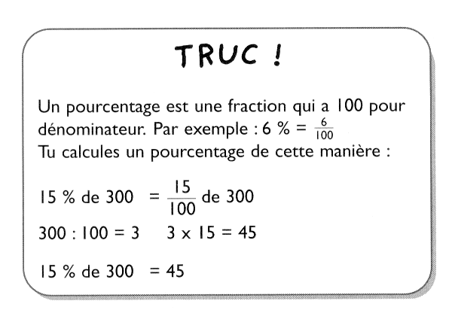
30% de 50 = …………………………………

9% de 37 000 =…………………………

15% de 720 = ………………………………………

20% de 400 = ………………………………………………..

3% de 9600 = …………………………………………………

4. Quelques calculs sur les soldes

1. Voici certains articles soldés… Mais je ne sais pas comment faire pour connaître le prix soldé. Peux-tu m’aider à trouver le nouveau prix de ces articles ?

Prix : 160 € Solde : 25%
Prix : 100 € Solde : 25%

Prix : 80 € Solde : 25%
Prix : 150 € Solde 50%

Prix : 20 € Solde 25% Prix : 15 € Solde 15%

Prix 50 € Solde : 20% Prix : 25 € Solde 20%

2. Cette année Mohamed a obtenu les résultats suivants à ses examens.
Calcule combien de pourcents cela fait.
Relie chaque résultat au pourcentage qui lui correspond.

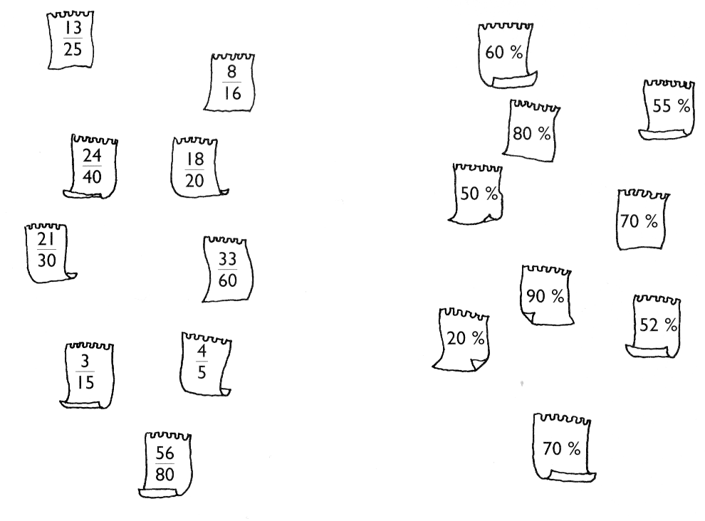

3. Calcule rapidement :

25 % de 50 = ___________________________________________________

7 % de 1 600 = __________________________________________________

10 % de 16 = ____________________________________________________

28 % de 200 = __________________________________________________

75 % de 36 = ___________________________________________________

80 % de 20 = ___________________________________________________

40 % de 50 = ___________________________________________________

100 % de 120 = __________________________________________________

110 % de 700 = __________________________________________________

90 % de 120 = ___________________________________________________

15 % de 3 600 = __________________________________________________

50 % de 264 = ___________________________________________________

70 % de 510 = ___________________________________________________

20 % de 120 = ___________________________________________________

60 % de 880 = ___________________________________________________

125 % de 240 = __________________________________________________

30 % de 450 = ___________________________________________________

150 % de 900 = __________________________________________________

140 % de 150 = __________________________________________________

4. Dans une classe de 30 élèves, 20 % des enfants ont des cheveux bruns, 10 % portent des lunettes et 50 % font plus de 1,50 mètre. Compte le nombre d’élèves de chaque catégorie

Nombre d’élèves avec des cheveux bruns : …………… % = ………………………… élèves
Nombre d’élèves sans cheveux bruns : …………… % = ………………………… élèves
Nombre d’élèves avec des lunettes : …………… % = ………………………… élèves
Nombre d’élèves sans lunettes : …………… % = ………………………… élèves
Nombre d’élèves de plus de 1,50 mètre : …………… % = ………………………… élèves
Nombre d’élèves de moins de 1,50 mètre : …………… % = ………………………… élèves
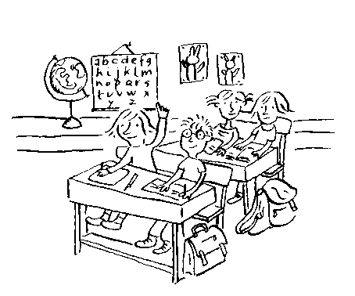

5. Voici quelques problèmes…

❶ La famille Lecomte a un revenu mensuel de 2500 €. Elle épargne 15 % chaque mois.
Combien d’euros épargne-t-elle chaque mois ? ………………………………………
Combien d’euros auront-ils épargnés en un an ? ……………………………………………

❷ Un magasin de musique affiche -25 % sur tous les instruments. Quel sera le nouveau prix d’une guitare électrique qui valait 385 € ?
Calcul : ………………………………………………………………………………………………………………………………………………………………………………

❸ Un abonnement d’un an à un journal est proposé avec une réduction de 45 %.
A combien revient l’abonnement qui coûte normalement 80 € ?
Calcul : ……………………………………………………………………………………………………………………………………………………………………………………………………………………

❹Un tonneau de 225 litres a une petite fuite. Il a perdu 15 % de son contenu avant que l’on s’en aperçoive.
Combien de litres reste-t-il dans le tonneau ?
Calcul : ……………………………………………………………………………………………………………………………………………………………………………………………………………………

❺ Sur les 12400 habitants d’une ville, on compte environ 7 % de personnes âgées de plus de 80 ans.
Quel est le nombre d’habitants qui ont moins de 80 ans ?
Calcul : ……………………………………………………………………………………………………………………………………………………………………………………………………………………

❻ Dans une usine qui employait 852 personnes, on vient d’embaucher 25 % d’ouvriers en plus.
Combien y a -t-il d’employés maintenant dans l’usine ?
Calcul : ……………………………………………………………………………………………………………………………………………………………………………………………………………………

❼ Un instituteur passe la commande suivante :
20 livres de math à 10 € pièce
25 circuits électroniques à 2 € pièce.
Il a droit à une réduction de 8 % sur le total de sa commande.
Quelle somme devra-t-il payer pour sa commande ?
Calcul : ……………………………………………………………………………………………………………………………………………………………………………………………………………………
❽ Voici les soldes proposées dans un grand magasin :

SPORT 15 % VETEMENTS 25 % PARFUMERIE 35 % VAISSELLE 25 %

Calcule le nouveau prix de chaque article en lui appliquant la réduction qui lui revient.

ARTICLE | PRIX NORMAL | REDUCTION | NOUVEAUX PRIX
Ballon | 15 €
Vase | 20 €
Eau de Cologne | 8 €
Paire de skis | 450 €
Pantalon | 45 €
Poêle à frire | 18 €
Chemise | 50 €
Pull-over | 58 €
Déodorant | 13 €

❾ Remplis cette facture

ARTICLE | QUANTITE | PRIX UNITAIRE | PRIX TOTAL
Paire de chaussettes | 4 | 7€
Serviette de toilette | 3 | 16 €
Gant de toilette | 3 | 6 €
Savons | 8 | 4 €
Bain moussant | 5 | 12 €
Sels de bain | 6 | 20 €
 |  | TOTAL 1
 |  | REDUCTION 9 %

- Le passage à la caisse

1. LES PREUVES D’ACHAT :
LE TICKET DE CAISSE ET LA FACTURE

A. LE TICKET DE CAISSE http://fr.wikipedia.org/wiki/Ticket_de_caisse

Complète à l’aide des mots suivants : clients – commerce de détail – papier imprimée – caisse enregistreuse – achats – restaurants – débits de boisson – reçu

Un coupon ou un ticket de caisse est un …………… que les ………………………….. remettent à chacun de leurs …………………..sous la forme d'une bande de ……………………………………..………………par la …………………. sur laquelle figure le récapitulatif de leurs …………………et le montant qu'ils ont réglé. Des tickets de caisse sont aussi délivrés dans les ………………………. les ………………………………..sous le nom d'addition.  Il s'agit d'une facture, constituant une preuve d'achat. Sa présentation est ainsi requise dans le cadre, par exemple, de l'échange ou de la reprise d'un produit.  Les différentes informations pouvant figurer sur un ticket de caisse sont :  …………………………………………………...  ……………………………………………………  ……………………………………………………  …………………………………………………….  ……………………………………………………..  ……………………………………………………..  ……………………………………………………..  Cite quelques trucs pour réduire le montant du ticket de caisse au supermarché :  …………………………………………………….. | 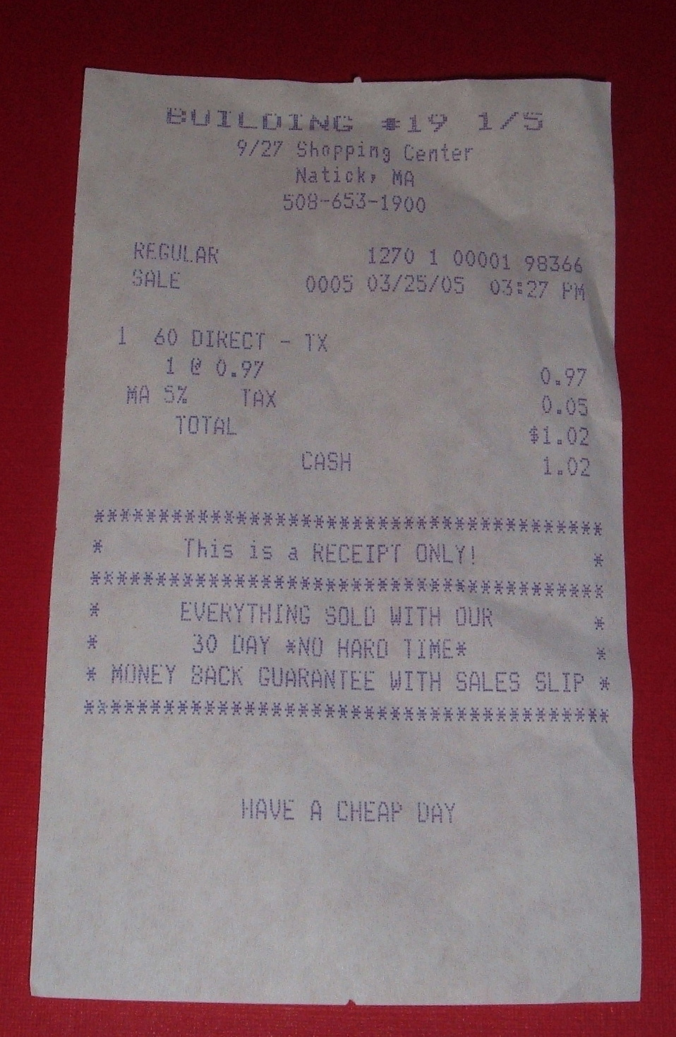

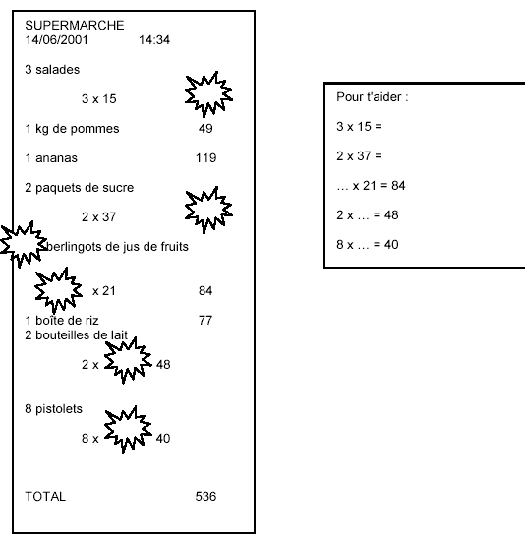

B. LA FACTURE

EXERCICE: Réalisation d'un document de travail

NOM : | DOSSIER DE TRAVAIL :  Au Beau Linge

Fiche d’identité de l’entreprise
Raison sociale | Au Beau Linge
Adresse | Avenue des Châtaigniers 52 | 7100 La Louvière
Téléphone  TVA  RC  CCP | 064/53 52 66  BE 351.078.999  Mons 456.09  000-1121412-94
Activité | Vente de linge de maison
Directeur | Monsieur Rancet
Responsable des ventes | Monsieur Dupond

SITUATION.

Le 10 novembre, Monsieur Dupond vous demande de participer aux travaux de facturation.

TRAVAIL A FAIRE.

Après avoir analysé la situation (page 4) en répondant aux diverses questions, vous devez établir la facture n° V98124 en date du 10/12 (document 5) à l’aide du tarif (document 1), de la fiche client (document 2), de la note de service (document 3) et de la commande (document 4).

Document 3
Le 10/11

NOTE DE SERVICE

A l’attention de : la personne chargée de la facturation

Après vérification des stocks, la facture de Mme Leclerc peut être établie à ce jour.

Mr Dupond

Responsable commercial

Document 1

EXTRAIT DU TARIF
Torchons lin  Motifs automne |  |  |  | Torchons coton  Motif campagne
TL 2965 | Lot de 3 | 29 € |  | TC 5971 | Lot de 3 | 29,20 €
TL 2970 | Lot de 6 | 31 € |  | TC 5659 | Lot de 6 | 48,80 €
Essuies pour verres  Motifs de printemps |  |  |  | PROMOTION JUSQU’AU 30/11  5% SUR LE LINGE DE CUISINE  10 % SUR LE LINGE DE TABLE
EV 1470 | Lot de 3 | 25 €
EV 1655 | Lot de 3 | 27 €
Nappes coton  Motif fleurs |  |  |  | Nappe 50% coton 50% synthétique
Nappe ronde  diamètre 170 cm référence NC372 |  | 48€ |  | Nappe ronde  diamètre 170  référence NR 279 |  |  | 69 €
Nappe rectangulaire 150 x 200  Référence NC319 |  | 47 € |  | Nappe carrée  160 x 160  référence NR 254 |  |  | 60 €
Nappe carrée  160 x 160  Référence NC351 |  | 45 € |  | Nappe rectangulaire  150 x 200  référence NR 222 |  |  | 57 €

Nos tarifs sont indiqués HTVA 21% - port forfaitaire de 5,50 € HTVA

Document 2
FICHE CLIENT
Madame Leclerc
rue des Forgerons 48
1090 BRUXELLES
Client n° 282 1674 13L
Conditions de vente : à 8 jours – par virement bancaire

Document 4
BON DE COMMANDE N° |  |  | N° DE CLIENT : 282 1674 13L
Au Beau Linge  avenue des Châtaigniers 52  7100 LA LOUVIERE |  |  |  | Madame LECLERC  rue des Forgerons 48  1090 BRUXELLES
REF. | DESIGNATION | UNITE | QUANTITE | P.U. THVA | MONTANT
TC5971 | torchons coton | lot de 3 | 2 | 29,20 | 58,40
NR254 | nappe carrée | 1 | 1 | 60,00 | 60,00
Montant de la commande HTVA |  |  |  |  | 118,40

Document 5

Au Beau Linge Facture n°  avenue des Châtaigniers 52  7100 LA LOUVIERE  Tél :  TVA :  RC :  CCP : |  |  |  |  | N° de client :  Date :
 |  |  |  |  | Adresse du client
Ref. | Désignation | Unité | Quant. | P.U.  HTVA | Taux | P.U.  net | Montant
Net commercial

Port forfaitaire
Total HTVA

TVA
Port forfaitaire
Total HTVA
TVA
A PAYER
CONDITIONS DE PAIEMENT :

ANALYSE DE LA SITUATION.

LISEZ LE DOCUMENT 1

Quels articles sont en promotion ? | ___________________________________
Quel est le prix de l'article NC351? | ___________________________________
Quel est le taux de la remise ? | ___________________________________
Quel est le montant du transport ? | ___________________________________
Les tarifs sont-ils indiqués TVA comprise ? | ___________________________________
LISEZ LE DOCUMENT 2
Quel est le moyen de paiement utilisé ? | ___________________________________
Quel est le n° de client de Mme Leclerc ? | ___________________________________
LISEZ LE DOCUMENT 3
Les articles commandés sont-ils disponibles ? | ___________________________________
LISEZ LE DOCUMENT 4
Qui est l'émetteur du document ? | ___________________________________
Quels sont les articles commandés ? | ___________________________________  ___________________________________
Le prix unitaire est-il exact ? | ___________________________________
LISEZ LE DOCUMENT 5
Comment calculez vous le P.U. net pour les articles suivants :

Torchons TC5971 : ______________________________________________________

Nappe NR254 : _________________________________________________________

Calculez le montant total (TC5971) : _________________________________________

Calculez le montant total (NR254) : __________________________________________

Calculez le net commercial : _______________________________________________
LA FACTURE : EVALUATION

Etablir une facture à l'aide du bon de livraison et de la fiche client.

Vous êtes employé(e) dans l'entreprise DAMART.
Il vous est demandé ce jour d'établir la facture 123 suite à la commande 241.
Les prix unitaires portés sur le bon de livraison ont été vérifiés et le taux de TVA a appliqué est de 21%.
BON DE LIVRAISON n° 894
Commande 241
réf. | Désignation | Quté | P.U
1023 | surchemise polaire T2 | 15 | 24,00
1025 | surchemise polaire T5 | 12 | 26,00
1530 | pull tunique | 10 | 17,00

Fiche client | 401635
Fanny mode
rue Heymans 8
1082 BRUXELLES
02/465.66.05
TVA : BE 430.167.284
Paiement | à 30 jours
Réduction | remise de 5%

Dottignies, le ……………………
DAMART SA
rue de la Barrière de Fer 23
7711 DOTTIGNIES
056/ 48.30.48
TVA BE 455.530.509
RC Tournai 489.683
310-0587819-85

FACTURE n°………….suivant commande n° ………….
Client n°…………..
Paiement :……………………………………………………………………………

Quté | Désignation | P.U. HTVA | Prix global

- Les moyens de paiement et leur importance

1. Dans notre société moderne l’argent revêt différentes formes. Enumère-les.
………………………………………………………………………………………………………

2. Réfléchis. Pourquoi les billets de banque, les pièces de monnaie, les avoirs en compte à vue et les avoirs contenus dans les porte-monnaie électroniques sont-ils considérés comme une forme de "monnaie" ?
……………………………………………………………………………………………………………
……………………………………………………………………………………………………………

- Dans lequel des cas suivants est-il question d’espèces dans notre société actuelle ? Justifie ta réponse.
- Un paiement comptant.
- Les billets de banque et les pièces de monnaie de votre collection de francs belges.
- Les billets et pièces en euro de votre porte-monnaie.
- Dans tous les cas qui précèdent.

Justification :
……………………………………………………………………………………………………………
……………………………………………………………………………………………………………
……………………………………………………………………………………………………………

4. A l’heure actuelle, douze Etats membres de l’Union européenne ont une monnaie commune.
De quelle unité monétaire s’agit-il ?
…………………………………………

5. Comment appelle-t-on la zone géographique dans laquelle l’euro est l’unité monétaire ?
………………………………………………………………………………….

6. De combien de pays se compose la zone euro ?
………………………………………………………..

7. Vous trouverez ci-après quelques pays européens dont certains font partie de la zone euro.
Indiquez ces derniers.

- Pays-Bas  - Slovénie  - Suisse  - Autriche  - Estonie  - Lettonie  - Grand Duché du Luxembourg | - Norvège  - Italie  - Bulgarie  - Pologne  - Allemagne  - Chypre  - France

8. Vous trouverez ci-après une autre série de pays européens parmi lesquels les autres pays de
la zone euro. Indiquez-les.
- Belgique
- Suède
- Portugal
- Irlande
- Hongrie
- Tchéquie
- Roumanie
- Grèce
- Slovaquie
- Danemark
- Espagne
- Finlande
- Malte
- Royaume-Uni

9. Connaissances générales. Quelle est la différence entre l’Union européenne et la zone
euro ?

10. Combien de billets en euro existe-t-il ?
- 6
- 7
- 8
- 9

11. .Il s’agit de billets de :

- 1, 5, 10, 20, 50, 100, 200 en 500 euros;
- 5, 10, 20, 50, 100, 200 en 500 euros;
- 1, 5, 10, 20, 50, 100, en 200 euros;
- 5, 10, 20, 50, 100, 500 en 1000 euros

12. Voici deux affirmations.
A. Les billets en euro ont une face européenne commune et une face nationale.
B. Sur les billets en euro figurent les ponts, les fenêtres et les arches.

Quelle est la réponse correcte ? Motivez ensuite votre réponse.
- L’affirmation A est correcte, l’affirmation B est erronée.
- Les deux affirmations sont correctes.
- L’affirmation A est erronée, l’affirmation B est correcte.
- Les deux affirmations sont erronées.
Justification :
……………………………………………………………………………………………….
13. Quelles sont les pièces en euro en circulation ?

- 2, 5, 10, 20, 50 cent et 1 et 2 euros;
- 1, 2, 5, 10, 20 cent et 1 et 2 euros;
- 1, 2, 5, 10, 20, 50 cent et 1 et 2 euros;
- 1, 2, 5, 10, 20, 50 cent et 1 euro.

14. Voici deux affirmations :
A. Les pièces en euro ont une face européenne commune et une face nationale.
B. Sur la face nationale de chaque pièce en euro figure le chef de l’Etat.

Laquelle de ces deux affirmations est correcte ? Justifiez votre réponse.
- L’affirmation A est correcte, l’affirmation B est erronée.
- Les deux affirmations sont correctes.
- L’affirmation B est correcte, l’affirmation A est erronée.
- Les deux affirmations sont erronées.
Justification :
……………………………………………………………………………………………………………
……………………………………………………………………………………………………………

15. Qu’entend-on par monnaie fiduciaire ?
- L’argent accepté sur base de la confiance
- L’argent dont la valeur intrinsèque est inférieure à la valeur nominale.
- Les billets de banque et les pièces de monnaie en métal non précieux.
- Toutes les propositions qui précèdent.

16. Réfléchis bien.
Comme se fait-il que les gens acceptent des billets de banque comme instrument d’échange
alors qu’en soi ceux-ci n’ont que peu ou pas de valeur ?

…………………………………………………………………………………………………
…………………………………………………………………………………………………

17. De quoi se compose la monnaie fiduciaire ?

18. Dans quel cas s’agit-il de monnaie scripturale ?
- L’argent figurant sur un compte en banque et permettant de régler la facture d’électricité.
- La forme de monnaie représentant, dans la masse monétaire belge, un pourcentage plus important que celui des espèces.
- De l’argent intangible.
- Toutes les possibilités qui précèdent.

19. La monnaie électronique : Indique la réponse exacte :

La monnaie électronique est :
- l’argent stocké sur la puce de votre carte de paiement;
- de l’argent stocké sur le disque dur de votre ordinateur;
- une forme particulière de monnaie scripturale;
- toutes les possibilités qui précèdent.

http://www.abb-bvb.be/edu/fr/mod002/tools/s_main.htm

Développement de la monnaie scripturale dans les principaux pays industrialisés

(en % du stock monétaire total (1), fin 2001 (2))

Royaume-Uni 93,9
Pays-Bas 92,8
Belgique 89,7
France 89,6
Italie 87,1
Allemagne 86,4
Canada 84,8
Suisse 75,6
Japon 76,3
Etas-Unis 61,2

Source: Calculs ABB sur données FMI; sauf pour la Belgique : données BNB et pour le Royaume-Uni : données
Bank of England.

1. Le stock monétaire se définit comme étant l'agrégat monétaire M1 (strict), c'est-à-dire la circulation
monétaire fiduciaire plus les dépôts scripturaux détenus par les résidents auprès des établissements
fournissant des fonds.
La valeur de référence concernant l'accroissement monétaire que la BCE, notamment, évoque
régulièrement dans la presse vise l'agrégat monétaire M3, plus large.
2. Ou dernières données disponibles.

Constatations :
…………………………………………………………………………………………………………………………………………………………………………………………………………………………………………………………………………………………………………………………………………………………………………………………………………

Utilisation des outils de paiement (1) - Comparaison internationale pour 2004 (2)
(en % du nombre total d'opérations)

Pays | Virements  et  assimilés (3) | Chèques  et  assimilés | Domici-  liations | Cartes de débit, de  crédit et cartes  privatives | Portemonnaie électronique | Autres instruments de paiement
Allemagne | 38,8 | 1,1 | 11,8 | 37,6 | 6,0 | 4,8
Belgique | 42,2 | 0,8 | 41,6 | 15,1 | 0,26 | -
Etats-Unis | 18,5 | 29,4 | 18,1 | 33,1 | 0,11 | 0,9
France | 33,8 | 0,0 | 28,1 | 34,7 | 3,4 | -
Pays-Bas | 20,1 | 16,2 | 20,1 | 43,7 | n.b. | -
Royaume-Uni | 6,0 | 39,8 | 6,6 | 47,6 | - | -

Source: Calculs ABB sur données BRI et BNB.
- Certains instruments (espèces, traites commerciales, retraits ATM) ne sont pas pris en considération.
- Les chiffres sont basés sur les données du Blue Book de la BCE et du Red Book de la BRI. En 2005, la BCE et la BRI
ont revu ces données pour la période 2000-2004.
- Virements électroniques (c.-à-d. par support magnétique ou par télécommunication) et virements sur papier.

Constatations :
…………………………………………………………………………………………………………………………………………………………………………………………………………………………………………………………………………………………………………………………………………………………………………………………………………

Synthèse

Qu’est-ce qu’un moyen de paiement fiduciaire ?

La monnaie fiduciaire est constituée des billets et des pièces

Qu'est-ce qu'un moyen de paiement scriptural ?
Les moyens de paiement scripturaux (carte, chèque, virement, prélèvement, etc.) sont des dispositifs qui permettent le transfert de fonds tenus dans des comptes par des établissements de crédit ou des institutions assimilées (Caisse des dépôts et consignations, Trésor public, Banque de France…) suite à la remise d'un ordre de paiement.
Quelques exercices sur l’acquit et la quittance : voir www.efee.be
Fiche O7 partie O1 page 7, 8, 21, 88

